Администрация Городенского сельсовета
Льговского района Курской области

Бюджет муниципального образования «Городенский сельсовет»
Льговского района Курской области
на 2022 год и на плановый период 2023 и 2024 годов

ЧТО ТАКОЕ БЮДЖЕТ ДЛЯ ГРАЖДАН - это упрощенная версия бюджетного документа, которая использует неформальный язык и доступные форматы, чтобы облегчить для граждан понимание бюджета. Он содержит информационно-аналитический материал, доступный для широкого круга неподготовленных пользователей.

Основные направления бюджетной и налоговой политики муниципального образовани «Городенский сельсовет» Льговского района Курской области на 2022-2024 годы

1.Основные направления бюджетной политики:
обеспечение долгосрочной сбалансированности и устойчивости бюджета как базового принципа ответственной бюджетной политики при безусловном исполнении всех обязательств и задач, поставленных в указах Президента Российской Федерации от 7 мая 2012 года;
повышение качества управления общественными финансами, эффективности расходования бюджетных средств, в том числе за счет эффективности проведения закупок, исключения фактов заключения контрактов с недобросовестными поставщиками (подрядчиками, исполнителями); строгое соблюдение бюджетно-финансовой дисциплины всеми главными распорядителями и получателями бюджетных средств;
формирование бюджета сельсовета на основе муниципальных программ и достижение поставленных целей, для реализации которых имеются необходимые ресурсы;
исполнение всех решений в пределах утвержденных предельных объемов расходов на реализацию муниципальных программ (в случае, если в рамках муниципальной программы ответственный исполнитель не находит резервов для реализации решения, он должен инициировать корректировку или отмену такого решения);
определение механизмов взаимодействия органов государственной власти Курской области и органов местного самоуправления района в соотвествующих сферах, в рамках реализации государственных и муниципальных программ;
формирование «Бюджета для граждан» в доступной для широкого круга заинтересованных пользователей форме, разрабатываемого в целях вовлечения граждан в бюджетный процесс;
недопущение кредиторской задолженности по заработной плате;

2. Основные направления налоговой политики.

- повышение эффективности налогового администрирования и взаимодействия органов исполнительной власти области и органов местного самоуправления с территориальными органами федеральных органов исполнительной власти, по выполнению мероприятий, направленных на повышение собираемости доходов и укрепление налоговой дисциплины налогоплательщиков, реализация мер по противодействию уклонению от уплаты налогов и других обязательных платежей в бюджеты всех уровней.

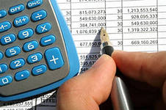

БЮДЖЕТ
представляет собой финансовый план, при помощи которого можно прогнозировать будущие поступления и затраты на определенный период

Доходы – Расходы = Дефицит (Профицит)

Доходы
Расходы
Доходы
Расходы
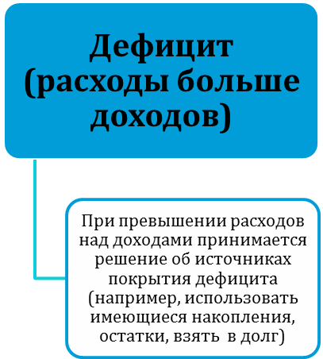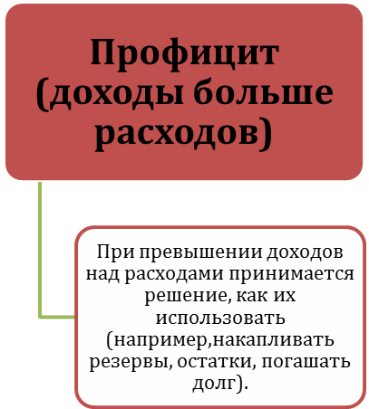

Доходы бюджета - денежные средства, поступающие в бюджет в безвозмездном и безвозвратном порядке в соответствии с законодательством Российской Федерации в распоряжение органов государственной власти Российской Федерации, органов государственной власти субъектов Российской Федерации и органов местного самоуправления, за исключением средств, являющихся источниками финансирования дефицита бюджета.
Виды доходов бюджетов
1. К доходам бюджетов относятся налоговые доходы, неналоговые доходы и безвозмездные поступления.
2. К налоговым доходам бюджетов относятся доходы от предусмотренных законодательством Российской Федерации о налогах и сборах федеральных налогов и сборов, в том числе от налогов, предусмотренных специальными налоговыми режимами, региональных налогов, местных налогов и сборов, а также пеней и штрафов по ним.
К неналоговым доходам бюджетов относятся:
доходы от использования имущества, находящегося в государственной или муниципальной собственности, за исключением имущества бюджетных и автономных учреждений, а также имущества государственных и муниципальных унитарных предприятий, в том числе казенных, земельных участков и иных объектов недвижимого имущества, находящихся в федеральной собственности, используемых единым институтом развития в жилищной сфере в соответствии с Федеральным законом от 24 июля 2008 года N 161-ФЗ "О содействии развитию жилищного строительства";
иные неналоговые доходы.
4. К безвозмездным поступлениям относятся:
дотации из других бюджетов бюджетной системы Российской Федерации;
субвенции из федерального бюджета и (или) из бюджетов субъектов Российской Федерации;
иные межбюджетные трансферты из других бюджетов бюджетной системы Российской Федерации;
безвозмездные поступления от физических и юридических лиц, международных организаций и правительств иностранных государств, в том числе добровольные пожертвования.
5. Доходы от использования имущества, находящегося в государственной или муниципальной собственности, и платных услуг, оказываемых казенными учреждениями, средства безвозмездных поступлений и иной приносящей доход деятельности при составлении, утверждении, исполнении бюджета и составлении отчетности о его исполнении включаются в состав доходов бюджета.
6. Нормативные правовые акты, муниципальные правовые акты, договоры, в соответствии с которыми уплачиваются платежи, являющиеся источниками неналоговых доходов бюджетов, должны предусматривать положения о порядке их исчисления, размерах, сроках и (или) об условиях их уплаты.

ДОХОДЫ
Налоговые доходы
*Налог на доходы физических лиц;
*Налоги на совокупный доход;
*Налоги на имущество.

Неналоговые доходы
*Доходы от использования имущества находящегося в государственной и муниципальной собственности.

Безвозмездные поступления
*Дотации;
*Субвенции;
*Иные межбюджетные трансферты;

РАСХОДЫ БЮДЖЕТА – выплачиваемые из бюджета денежные средства

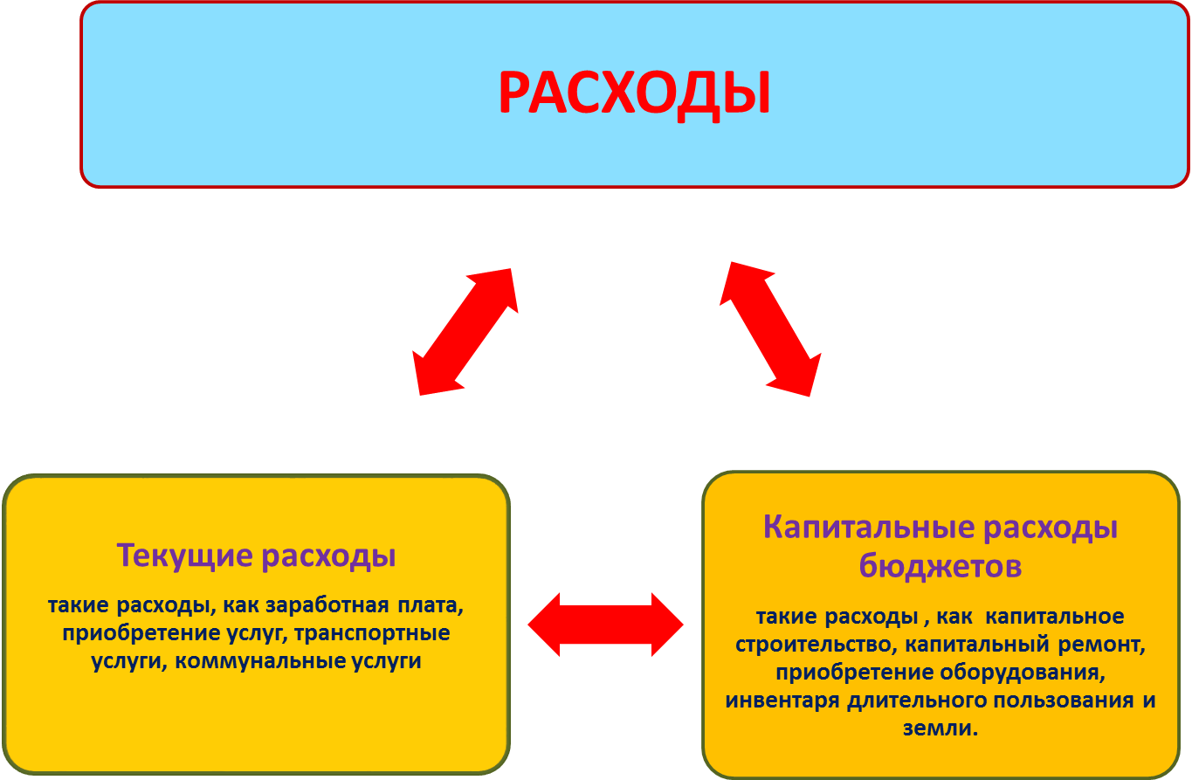

БЮДЖЕТНАЯ КЛАССИФИКАЦИЯ - систематизированная группировка доходов и расходов бюджета по однородным признакам, определяемая природой местного бюджета.
Классификация расходов бюджетов –основа для построения ведомственной структуры расходов бюджета

Состав бюджетной классификации (статья 19 Бюджетного кодекса):
классификация доходов бюджетов;
классификация расходов бюджетов;
классификация источников финансирования дефицитов бюджетов;
классификация операций публично-правовых образований («классификация операций сектора

Код  Главного  Распорядителя  Бюджетных Средств |  |  | Код  раздела |  | Код подраздела |  | Целевая статья |  |  |  |  |  |  |  |  |  | Код вида расхода
 |  |  |  |  |  |  | Программное (непрограммное) направление расходов |  | Подпрограмма | Основное мероприятие |  | Направление расходов
1 | 2 | 3 | 4 | 5 | 6 | 7 | 8 | 9 | 10 | 11 | 12 | 13 | 14 | 15 | 16 | 17 | 15 | 16 | 17
Уникальный код ГРБС

Главный распорядитель бюджетных средств - орган местного самоуправления, орган местной администрации, указанный в ведомственной структуре расходов бюджета, имеющий право распределять бюджетные ассигнования и лимиты бюджетных обязательств между подведомственными распорядителями и (или) получателями бюджетных средств

Бюджетные ассигнования - предельные объемы денежных средств, предусмотренных в соответствующем финансовом году для исполнения бюджетных обязательств.
Очередной финансовый год - год, следующий за текущим финансовым годом.
Плановый период - два финансовых года, следующие за очередным финансовым годом.

 |  |  | Очередной год | Плановый период, 2 года
 |  |  |  Корректировка |  | Разработка
 | Очередной год |  | Плановый период, 2 года
 | Корректировка |  |  |   Разработка
Очередной год | Плановый период, 2 года
t+1  (2022 год) | t+2  (2023 год) | t+3  (2024 год)

Каждый год 3-летний период бюджетного планирования сдвигается на 1 год вперед, т.е. корректируются ранее утвержденные параметры 1 и 2-го года, добавляются параметры 3-го года.

Государственная (муниципальная) программа – это документ, определяющий:

✓ цели и задачи государственной политики в определенной сфере;

✓ способы их достижения;

✓ примерные объемы используемых финансов

Межбюджетные отношения - взаимоотношения между публично-правовыми образованиями по вопросам регулирования бюджетных правоотношений, организации и осуществления бюджетного процесса
Межбюджетные трансферты - средства, предоставляемые одним бюджетом бюджетной системы Российской Федерации другому бюджету бюджетной системы Российской Федерации.
Дотации - межбюджетные трансферты, предоставляемые на безвозмездной и безвозвратной основе без установления направлений и (или) условий их использования.
Администратор доходов бюджета - орган местного самоуправления, орган местной администрации, казенное учреждение, осуществляющие в соответствии с законодательством Российской Федерации контроль за правильностью исчисления, полнотой и своевременностью уплаты, начисление, учет, взыскание и принятие решений о возврате (зачете) излишне уплаченных (взысканных) платежей, пеней и штрафов по ним, являющихся доходами бюджетов бюджетной системы Российской Федерации.
Главный администратор доходов бюджета - определенный решением о бюджете орган местного самоуправления, орган местной администрации, имеющие в своем ведении администраторов доходов бюджета и (или) являющиеся администраторами доходов бюджета.
Администратор источников финансирования дефицита бюджета - орган местного самоуправления, орган местной администрации, имеющие право осуществлять операции с источниками финансирования дефицита бюджета.
Основными направлениями налоговой политики муниципального образования «Городенский сельсовет» Льговского района Курской области на 2022 год в (далее - налоговая политика) продолжают оставаться увеличение налогового потенциала, совершенствование налогового администрирования и обеспечение бюджетной стабильности в Городенском сельсовете Льговского района Курской области в среднесрочной и долгосрочной перспективе.

На 2022 год – 3976137руб.
На 2023 год – 2968031 руб.
На 2024 год – 2963687 руб.

Общий объем доходов местного бюджета

На 2023 год – 3976137руб.
На 2024 год – 2968031 руб.
На 2025 год – 2963687 руб.

Общий объем расходов местного бюджета

Доходы бюджета

Объем и структура доходов в динамике бюджета Городенского сельсовета Льговского района Курской области
Наименование дохода | 2022 год |  | 2023 год |  | 2024 год
Наименование дохода | Сумма, руб. | Доля в общем объеме бюджета, % | Сумма, руб. | Доля в общем объеме бюджета, % | Сумма, руб. | Доля в общем объеме бюджета, %
Всего в том числе: | 3976137,0 | 100,0 | 2968031,0 | 100,0 | 2963687,0 | 100,0
Налоговые и неналоговые доходы, в т.ч. | 2231020,0 | 56,0 | 2255732,0 | 76,0 | 2297676,0 | 77,5
Безвозмездные поступления | 1745117,0 | 44,0 | 712299,0 | 24,0 | 666011,0 | 22,5
дотация | 1102055,0 | 27,8 | 616751,0 | 21,0 | 567127,0 | 19,2
субвенция | 92470,0 | 2,33 | 95 548,0 | 3,00 | 98884,0 | 3,3
субсидии | 550592,00 | 13,87 | - | - | - | -


Расходы бюджета

Структура расходов бюджета Городенского сельсовета
Льговского района Курской области на 2022 год по основным разделам

Наибольшую долю в расходах бюджета Городенского сельсовета на 2022 год
составили расходы по разделу «Общегосударственные вопросы» - 51,0 %,
остальные разделы составляют 49,0 %, из них:
«Национальная оборона» - 4,7 %;
«Национальная безопасность и правоохранительная дельность» -1 %;
«Социальная политика» - 43,3%

Динамика расходов бюджета
Городенского сельсовета Льговского района Курской области
( рублей)
Раздел | Наименование | 2022г | 2023 г | 2024г
 | ВСЕГО | 3976137,0 | 2968031,0 | 2963687,0
 | в том числе:
01 | Общегосударственные  вопросы | 2020091,0 | 1768091,0 | 1768091,00
02 | Национальная оборона | 92470,0 | 95548,0 | 98884,0
03 | Национальная безопасность и правоохранительная деятельность | 20000,0 | 10 000,0 | 20 000,0
10 | Социальная политика | 1843576,0 | 1094392,0 | 1076712,0

Расходы бюджета
на реализацию муниципальных программ
в Городенском сельсовете Льговского района
Курской области

( рублей)
Наименование | код программы (подпрограммы) | Сумма на 2022 год | Сумма на 2023 год | Сумма на 2024 год
В С Е Г О |  | 1863576,0 | 1104392,0 | 1096712,0
Муниципальная программа «Социальная поддержка граждан»» | 02 0 | 1843576,0 | 1094392,0 | 1076712,0
Муниципальная программа «Защита населения и территории от чрезвычайных ситуаций, обеспечение пожарной безопасности и безопасности людей на водных объектах » | 13 0 | 20000,0 | 10000,0 | 20 000,0

Контактная информация для взаимодействия с гражданами
307736,Курская область, Льговский район, село Городенск
Администрация Городенского сельсовета Льговского района
Тел.:(47140) 93-3-54
E-mail: gorodensk17@rambler.ru

